Adăugare detalii de natura mijloacelor fixe

Acest ghid oferă informații pas cu pas pentru utilizarea interfeței software Sigma în vederea înregistrării detaliilor despre mijloacele fixe. Software-ul permite adăugarea, gestionarea și clasificarea bunurilor din patrimoniu.

Secțiuni cheie ale interfeței

1. Recepție
- Dată: Selectați data înregistrării facturii prin calendarul din dreptul câmpului.
- Loc folosință: Alegeți locul în care mijlocul fix va fi utilizat (ex.: „Mijloace fixe”).
- Persoana: Selectați persoana responsabilă de gestionarea mijlocului fix.
- Comisie de recepție: Alegeți comisia responsabilă pentru recepționarea bunului.
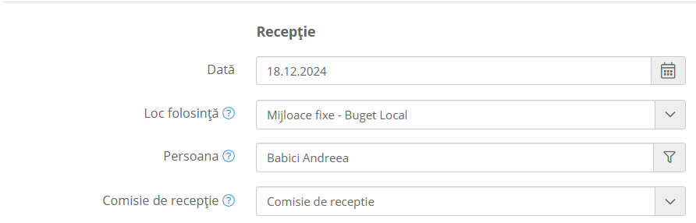

2. Detalii: Mijloc Fix
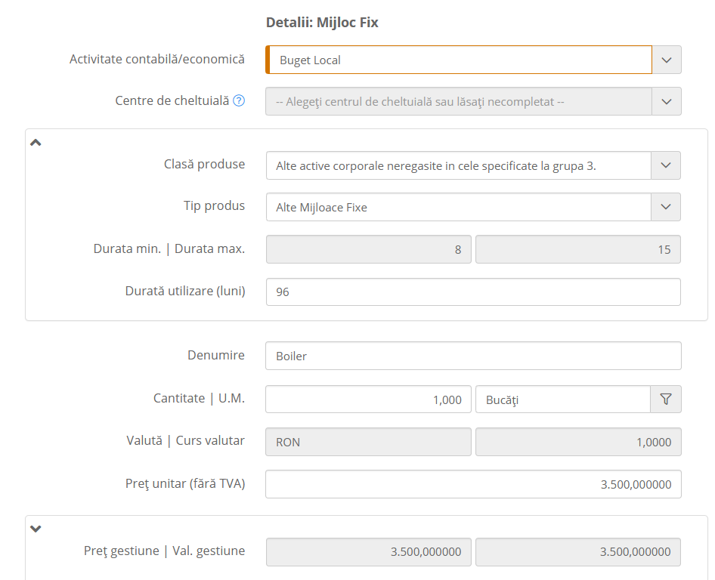
- Activitate contabilă/economică: Specificați activitatea economică aferentă înregistrării.
- Centre de cheltuială: Selectați centrul bugetar responsabil de acest mijloc fix.
- Clasă produse: Alegeți clasificarea corectă pentru bun (ex.: mobilier, echipamente IT etc.).
-Tip produs: Alegeți tipul de produs aferent clasei de produse.
-Durata minimă/maximă: Se va completa automat pe baza clasei de produse selectate.
- Durata utilizare(luni) : Se va completa durata de utilizare în luni din intervalul de mai sus dintre durata minimă și cea maximă.
- Denumire: Introduceți numele descriptiv al mijlocului fix.
- Cantitate și U.M.: Completați cantitatea (ex.: „1 buc.”).
- Valută / Curs valutar: Introduceți moneda tranzacției (ex.: RON).
- Preț unitar (fără TVA): Adăugați prețul per unitate, fără TVA.
- Preț gestiune / Valoare gestiune: Sistemul poate calcula automat pe baza informațiilor furnizate.
-Categoria de produse de care apartine, modul de organizare, tipul de finantare, numarul de inventor(asociat automat);
1. **Date Evidență și Amortizare:**
- **Dată PIF (punct de intrare în funcțiune):** Data la care mijlocul fix intră în utilizare.
- **Dată începere amortizare:** Data la care începe calculul amortizării.
- Opțiuni suplimentare precum: 'Nu se generează estimare amortizare', 'Nu se amortizează', 'Nu se reevaluează', 'Activ fix corporal în curs', 'Activ fix necorporal', 'În afara bilanțului'.
2. **Clasificare Funcțională și Economică:**
- **Tip buget:** Selectați sursa de finanțare a mijlocului fix.
- **Clasificare funcțională:** Specificați capitolul corespunzător în funcție de activitatea contabilă.
- **Clasificare economică:** Alegeți articolul corespunzător mijlocului fix.
- **Natura plăților:** Specificați natura plăților (ex. achiziții, reparații).
- **CPV:** Codul de nomenclatură pentru mijlocul fix.

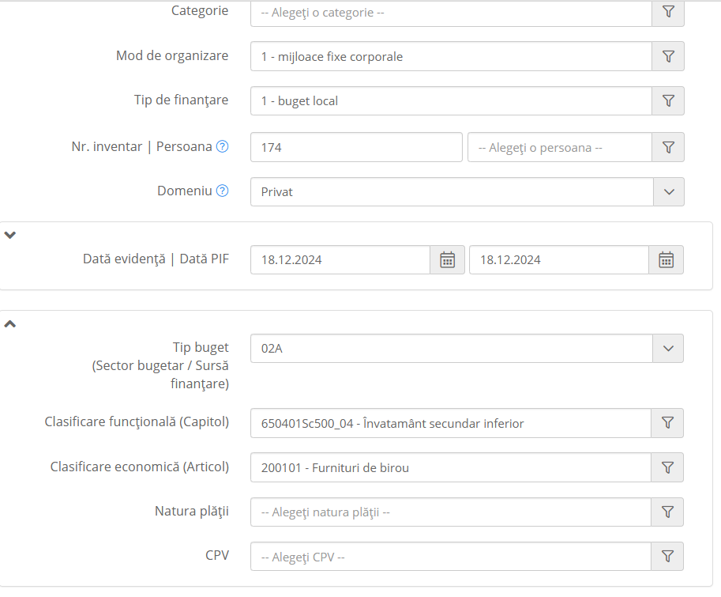

3. Buton de salvare și opțiuni
- Finalizare factură: După completarea tuturor câmpurilor, apăsați acest buton pentru a finaliza și înregistra factura.
- Salvare: Salvează progresul fără a finaliza înregistrarea.
- Anulare: Anulează modificările efectuate pe această pagină.

4. Secțiuni suplimentare
În partea de jos a paginii există butoane pentru categorii de bunuri:
- Mijloace fixe: Adaugă mijloace fixe noi.
- Obiecte de inventar, Materiale, Servicii etc.: Folosiți pentru categorii corespunzătoare, dacă este necesar.

Rezolvarea problemelor comune
- Câmpuri marcate cu roșu: Acestea sunt obligatorii. Completați-le pentru a continua.
- Eroare la salvare: Verificați dacă toate câmpurile sunt corect completate.
- Clasificare lipsă: Asigurați-vă că ați selectat o clasă validă pentru produs.

